PWN-Brief

Pastoraat voor woonwagenbewoners, Sinti en Roma in Nederland

nummer 7 - april 2008
-----------------------------------------------------------------------------------------------------------------

Geloven doe je vooral onderweg

Lourdes, Kevelaer, Roermond, Banneux, Saintes-Maries de la Mer, Fátima. In het bijzonder de Sinti kennen vrijwel alle bedevaartplaatsen in Europa. Als kind zijn zij ermee vertrouwd geraakt. Het zijn ontmoetingsplekken waar men familie en bekenden terugziet, maar het zijn vooral gelegenheden om gezamenlijk het geloof te beleven.

De religieuze trektochten die vooral ’s zomers plaatsvinden, worden in alle eenvoud gemaakt. Vroeger met paard en wagen, nu met auto en caravan. In Roermond was het in het verleden zo dat de Sinti door burgerlijke en kerkelijke vooraanstaanden aan de rand van de stad werden ingehaald met muziek. Tegenwoordig is het omgekeerde het geval: burgers komen massaal af op de klanken van de zigeunerviolen die de meerdaagse bedevaarten luister bijzetten.

Voor meerdere woonwagenbewoners, Roma en Sinti is een bedevaartsplek als een stukje paradijs waar diepe rust wordt ervaren. “Het gaf mij een intens gevoel van innerlijke vrede,” vertelde een van de deelnemers aan een Lourdesreis. “Iedere avond bracht ik lange tijd alleen bij de grot door. Op die plek kon ik diep in gebed gaan.”
Men voelt zich intens verbonden met God, met Maria en door talloze opgestoken kaarsen ook met de voorouders. De kruisweg wordt tijdens bedevaarten nooit overgeslagen. Het lijden en sterven van Jezus weerspiegelt zich in hun eigen leven van vervolging en discriminatie. Leven en dood worden uitgedrukt in gebed en Mariaverering.
Water, vuur en licht spelen een grote rol en altijd klinkt er de onverbrekelijk met de Sinti verbonden muziek.

Eenmalige uitgave
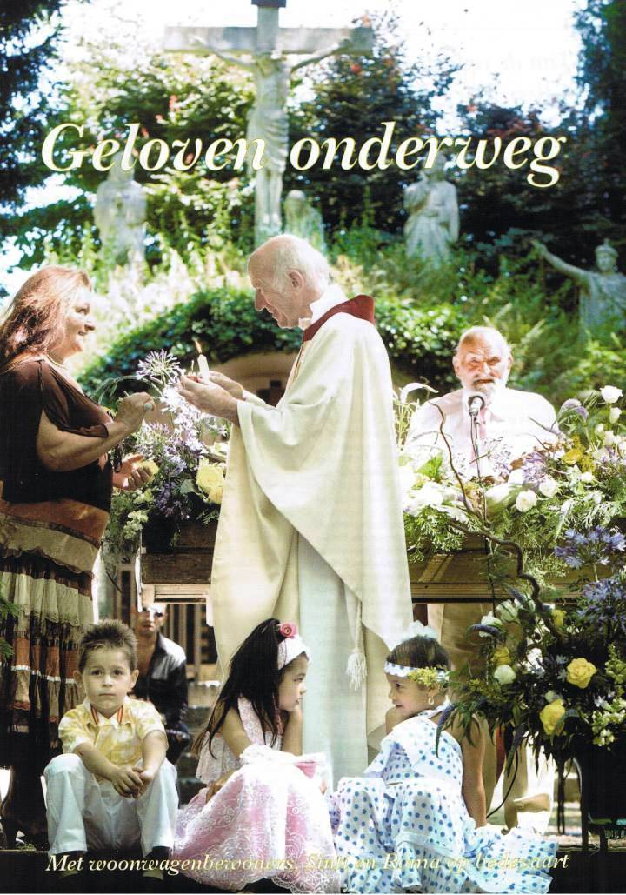
Het PWN heeft de brochure Geloven onderweg. Met woonwagenbewoners, Sinti en Roma op bedevaart uitgegeven. Sinti en Roma zijn geen regelmatige kerkgangers, zij beleven hun geloof in kerken, in bedevaartsoorden en op andere ontmoetingsplekken. Wellicht krijgt u door de artikelen en verhalen in deze brochure een goed inzicht in de geloofsbeleving van deze bevolkingsgroepen.

De brochure Geloven onderweg. Met woonwagenbewoners, Sinti en Roma op bedevaart is tot stand gekomen mede dankzij een financiële bijdrage van een congregatie die ons werk een goed hart toedraagt. Wilt u meerdere exemplaren, dan vragen wij u een gift.

WEL EN WEE

Venten

“Venten was mijn vak. De deuren langs en met een goed praatje je spullen verkopen. Oudere woonwagenbewoners, Sinti en Roma zijn ermee opgegroeid en verdienden er hun kost mee. ’s Morgens vroeg van huis en pas laat ’s avonds er weer in. Het was niet anders. De opbrengst varieerde, maar de winst was groot: zelfstandigheid, het buitenleven, onder de mensen zijn, eigen vervoer, samenwerken met andere venters. Toen de bijstand kwam hadden we even een extraatje. Maar ja, het leven kostte ook meer. Betere voorzieningen, duurdere huisvesting. Ondertussen gingen ze het wel verbieden om bij te klussen. Venten mocht niet langer. Maar dat betekende wel dat we van dat gemeentegeld rond moesten komen. Ach, meneer, schulden, afgesloten van water, huur die we niet op tijd konden betalen, de auto die de deur uit moest, noem het maar op. Sommigen moeten hun handje ophouden bij de voedselbank, of bedelen bij de kerk.
Het is godgeklaagd. Ze hebben ons uitgekleed, de waardigheid van de venter ontnomen. Je wordt gedwongen het strakke pak van de burger aan te trekken. Om de paar dagen komt een vrijwilliger van de kerk ons een voedselpakket brengen. Lieve God, ik kan wel honderd pakketten per week bij elkaar verzamelen als ik nog zou venten. Want venten is mijn vak. Het is mijn trots en mijn leven. Onze wereld staat toch op zijn kop, vindt u ook niet, meneer? Had u trouwens nog iets van me willen kopen?”

KRUISWEGBEDEVAART

Het kruisweggebed van de Sinti

Op Goede Vrijdag, 21 maart, vond de Sinti-kruiswegbedevaart plaats in de kloosterkerk van Wittem (L.). Aan deze bedevaart, georganiseerd door Totke Remmers-Steinbach in samenwerking met landelijk woonwagenpastor Jan van der Zandt m.s.c., namen zo’n honderd Sinti én burgers uit het Heuvelland en Maastricht deel.

Het bijzondere aan deze bedevaart zijn de klanken van de viool, de gitaar en het orgel van het zigeunerorkest Romanes, samengevoegd tot melodieën die het kruisweggebed voortdurend ondersteunen. De verschillende momenten van Jezus’ lijden worden adagio vertaald naar de discriminatie en vervolging van de Sinti en Roma in de wereld en de holocaust in de Tweede Wereldoorlog. Diaken Koen Meens s.j. die ruim twintig jaar pastoraal actief was onder de woonwagenbewoners in Maastricht, biedt de Sinti het kruis aan uit de voormalige kapel en spreekt de zegen uit over de toekomst van de Sintigemeenschap.
Van Janine de Caluwe, pastorale werkster, ontvangen alle deelnemers een gezegende Gerardusmedaille.
Hierna trekt jong en oud voor een bloemenhulde naar de nabijgelegen kapel van Maria van Altijddurende Bijstand. Vooral de kinderen willen met hun bloemetjes Maria’s aandacht trekken. Het orkest begeleidt de hardop uitgesproken wensen en gebeden en brengt even later met indringende klanken troost aan de ernstig zieke diaken Meens.
Na deze viering is iedereen uitgenodigd voor de Goede-Vrijdagmaaltijd op het woonwagencentrum te Margraten, waar Totke Remmers-Steinbach de hoop uitspreekt dat deze dag van positieve invloed is op de betrekkingen tussen Sinti en burgers.
De Sintimuzikanten dragen deze gedachte verder uit met vrolijke gipsymuziek. Na alle ingetogenheid mag het publiek eindelijk applaudisseren.

JUBILEUM

Van 27.000 naar nul komma nul

Hélène van Hout 25 jaar in dienst van het PWN
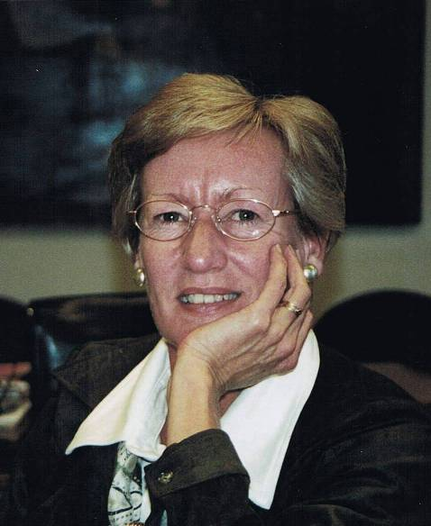
“Hoeveel pagina’s wil je hebben?” is de wedervraag van Hélène van Hout (foto) op het verzoek om op papier te zetten wat de afgelopen vijfentwintig jaar bij de instelling Pastoraat Woonwagenbewoners in Nederland zoal voor indrukken bij haar hebben achtergelaten. “Een boekwerk zal wel wat overdreven zijn, maar een handzame brochure kan ik toch wel vol schrijven.”
We besluiten toch maar tot een gesprekje.

Op 1 maart 1983 zette Hélène van Hout (55) haar eerste stappen in het PWN-kantoor te ’s-Hertogenbosch. Daarvoor had ze al enige ervaring opgedaan, zowel in het woonwagenwerk als op het secretariële vlak bij de gemeentelijke sociale dienst in Eindhoven. Of ze de vijfentwintig jaar bij het PWN zou halen, achtte ze zelf twijfelachtig: “Door de jarenlange discussie over een mogelijke reorganisatie was ik weleens bang dat de poten al eerder onder mijn stoel zouden zijn weggezaagd.”

Ruwe raming
Alles bij elkaar werd het secretariële, organisatorische, voorlichtings- en publiciteitswerk voor het landelijke woonwagenpastoraat door Hélène van Hout vanaf 1983 samengepakt in zo’n 27.000 werkuren, in parttime dienstverband. Naar schatting vonden in al die jaren 9.000 in- en uitgaande telefoontjes plaats. Niet altijd haar favoriete manier van communiceren, “want alles moet daarin vaak snel afgehandeld worden en het liefst sneller” en liever hield ze zich dan ook bezig met pen en papier, de typemachine en later de computer. De eerste brief werd door haar in het brievenboek ingeschreven op 4 maart 1983. Vijfentwintig jaar later staat de teller op ongeveer 7.500 ingekomen en verzonden poststukken.

Nog meer cijfers
Verder schrijfwerk kwam tot uiting in de verslagen van zeker zo’n 500 vergaderingen en besprekingen en de ruim 600 bewerkte artikelen die van haar hand verschenen, vooral in het tijdschrift Samen! (1999-2006), waarvan ze tevens eindredacteur was. Er vonden ruim 60 regionale bijeenkomsten door heel het land plaats en 24 door haar georganiseerde jaarlijkse landelijke studiedagen van het PWN.
Van de aalmoezeniers, pastores, religieuzen, contactpersonen en vrijwilligers in het woonwagenpastoraat zijn er gedurende haar werkperiode al 41 overleden. “Dat is een triest aantal, de meesten heb ik van nabij meegemaakt.”

Nummer één
Een reeks feiten van tien naar één is niet zo eenvoudig - ze overdenkt eerst graag - maar er volgt toch een spontane opsomming: “Van mijn tekeningen zijn er tien gedrukt als kerstkaarten. Negen archief- en documentatiekasten zijn door mij door de jaren heen volgepakt. Om de dagelijkse werkzaamheden overzichtelijk te houden zijn er zo’n acht stapelbakjes en zeven jaren werkten we intensief aan het tijdschrift Samen! Sinds het begin van deze loopbaan heb ik met de zesde bestuursvoorzitter van doen. Ik maakte vijf internationale bijeenkomsten mee met als hoogtepunt Madrid in 1985, want die vond plaats vlak bij het museum Prado. Vanaf vorig jaar zit ik achter mijn vierde computer en de gehele kantoorinboedel is drie keer naar een andere ruimte versjouwd. Twee ontslaggesprekken van hogerhand in 2005 vormden voor mij een dieptepunt. Was er, mijns inziens, wat meer overleg geweest, dan had dit niet hoeven gebeuren. Daarmee beland ik op nummer één: al die jaren was Jan van der Zandt mijn enige en beste werkgever.”

Huiswerk
Wat zeker niet onvermeld mag blijven is dat Hélène in al die vijfentwintig jaar niet één keer (“nul komma nul, dus”) ziek is aangemeld. Los van vrije dagen werkte ze nagenoeg aaneengesloten door. “Ik herstelde weliswaar een keer thuis na een kaakoperatie, maar na een dag wist Jan van der Zandt me alweer te vinden. Hij schonk me maltbier in om aan te sterken, want ik kon toch alleen maar vloeibaar spul naar binnen werken en onder zijn arm stak wat ‘huiswerk’. Typen kon ik toch nog wel? Hoefde ik me ook niet te vervelen…”

HELPPROJECT

Helpproject voor Roma uit de startblokken

“We zitten in deze opstartfase van het Helpproject voor Roma aan het begin van een emancipatieproces. Wij ervaren dat we als hulpverleners een grote voorsprong hebben, omdat we vanuit ons vorige werk in het onderwijs, respectievelijk het maatschappelijk werk, het vertrouwen van de Roma genieten. Als helper kunnen wij de vrijheid nemen om dichter bij de mensen te gaan staan en vanuit hun denken te handelen. Daardoor kunnen we meer tijd en aandacht geven aan individuele mensen. Op deze manier zijn wij in staat rustiger met hen te praten over de positie waarin zij verkeren.”

Aan het woord zijn Grietje Nekkers, onderwijsdeskundige en Henk Spijkers, breed maatschappelijk werker, die op vrijwillige basis invulling geven aan het door het PWN opgestarte Helpproject voor Roma te ’s-Hertogenbosch.
“Wij proberen de Roma te helpen hun bagage te vermeerderen. We constateren dat de mensen in verschillende opzichten bagage missen om aan te sluiten bij en zich te ontplooien in de hedendaagse samenleving. Als Roma in gesprek zijn met ambtenaren, onderwijskrachten of doktoren, dan ontgaat hun vaak veel van de inhoud van het gesprek. Zij zullen over het algemeen geen vragen stellen ter verduidelijking. Achteraf blijkt dan dat er niet veel van begrepen is, of dat ze niet meer weten wat besproken is.”

Inzicht
“In het jaar dat we nu werkzaam zijn - sinds februari 2007 - ervaren we dat er een kentering plaatsvindt. Jongeren onder de vijfentwintig jaar geven aan dat het leven ‘zo niet verder kan’. Ze komen tot het inzicht dat er iets anders moet gebeuren. Wij helpen hen, bijvoorbeeld, om zich in te schrijven bij het CWI. Enkele jongeren bezitten echter nog niet eens een Nederlands paspoort. Daar gaan we dan eerst achteraan.
Deze activiteiten behoren tot het normalisatieproces dat wij inzetten in deze eerste fase van het Helpproject. In dit stadium moeten we ook door taboes heen. Als we bijvoorbeeld iets met de vrouwen willen ondernemen, moeten we dit aan de mannen vragen. Zo gaat dat in de strenge Romacultuur.”

In één huis
“In verschillende gevallen wonen grote Romafamilies in één huis. Kinderen gaan op een bepaalde leeftijd niet het huis uit, zoals in onze samenleving gewoon is, ze blijven bij hun ouders wonen. Op jonge leeftijd, soms al rond het twaalfde jaar, wordt er voor hen een man of vrouw gezocht. Vervolgens worden er in het huis van vader en moeder ook kleinkinderen geboren. In een ons bekende situatie zijn nu verschillende van deze jonge vaders en moeders in detentie. Oma zorgt voor de kleinkinderen en haar eigen grotere kinderen worden weer thuis gehouden van school om haar bij haar taak te helpen. In een andere situatie is zo’n familie dakloos geraakt wat betekent dat plotseling een familiegroep van vier gezinnen op straat staat, de uitkeringen zijn stopgezet en zij afhankelijk zijn van goedwillende functionarissen om hun onderdak te verlenen.
Het systeem van samenwonen van deze Romagezinnen staat haaks op de wijze van samenleven in Nederland. Maar hun manier van leven is niet meteen te veranderen. Overigens: wie heeft kennis van de problemen waarmee deze gezinnen te kampen hebben?
In het Helpproject proberen wij deze gezinnen bij te staan en voor deze problematiek aandacht te vragen van andere instellingen om veranderingen te kunnen aanbrengen.”

Gezinsstructuur
“Als je een Romakind bent, leef je in een heel vrije wereld. Je mag bijna alles. Je wordt niet één keer teruggefloten. Als je wilt eten loop je naar de koelkast en pakt daaruit waar je zin in hebt. In een bepaald gezin kennen we een alleenstaande moeder met vijf kleine kinderen en alles loopt er door elkaar. Het kroost maakt bijvoorbeeld zelf uit wanneer het naar bed gaat. Ook wanneer meerdere gezinnen in één huis wonen, zijn de tijden van slapen en opstaan niet gestructureerd. Ieder heeft zijn eigen verantwoordelijkheid, maar vaak is het chaotisch. Dat maakt het ook moeilijk om zaken met elkaar te bespreken.

Wij weten dat het zo werkt en we doen pogingen om gericht met de mensen te praten, maar met vrouwen in gesprek gaan in een huis waar zoveel mensen bij elkaar wonen, is niet mogelijk. De mannen eisen hier hun recht op. Zo blijven de moeders ook vaker met hun problemen zitten.
Vrouwen verrichten ook al het huishoudelijke werk, de mannen doen daar niet aan mee. Bij de jongere generatie zie je hierin overigens een lichte verandering.
Wat ons sterk opvalt, is dat de jeugd vanaf hun twaalfde op zichzelf is aangewezen. Omdat ze dikwijls vanaf die leeftijd niet langer naar school gaan, zitten ze veel thuis. Daar wordt door de ouders weinig aandacht aan ze besteed, waardoor deze jongeren als het ware teruggeworpen zijn op zichzelf. Bij het normalisatieproces hoort nu dat er structuur binnen deze gezinnen wordt opgebouwd, te beginnen bij de jongste kinderen.”

Nederlandse taal
“De achterstand van de kinderen is te wijten aan de opvoeding. Onder de leeftijd van vier jaar horen en leren ze vrijwel alleen het Romanes. Het Nederlands komt pas als ze naar school gaan. Deze achterstand is bijna niet meer in te halen. Een treffend voorbeeld is dat van een jongen die nu twaalf is. Pas op zijn zevende stapte hij voor het eerst een schoolgebouw binnen. Nu hij in de eindfase van het basisonderwijs zit en een test heeft ondergaan, blijkt dat hij een taalachterstand heeft van drie jaar. Dus, wat we proberen te bewerkstelligen is dat Romakinderen al vóór hun vierde jaar de crèches bezoeken. Niet alleen om met andere kinderen te leren spelen, maar vooral om de Nederlandse taal onder de knie te krijgen. Met de jonge moeders gaan we in gesprek om ze bewust te maken hoe zij zelf de achterstand kunnen opheffen. De vaders en opa’s hebben hier echter veel in te zeggen. Als zij niet willen dat de kinderen naar de peuterspeelzaal gaan, dan gebeurt het ook niet. We blijven met de gezaghebbenden onder de Roma in contact om deze hiaten te overbruggen.”

Communiceren
“Kinderen bezoeken de school, leren en studeren en de ouders zijn thuis. Onderwijskrachten hebben vaak geen tijd om aan deze speciale groep Roma aandacht te besteden. Wat wij doen is communiceren tussen de school, de kinderen en hun ouders. De helper in het onderwijs is van wezenlijk belang. Hij is de ontbrekende schakel. De leerkrachten zelf zijn blij met ons. Zij kunnen nu rustiger met de mensen in gesprek gaan. Een directeur die bij deze gesprekken vaak aanwezig is, hoeft er niet meer bij te zijn. We merken dat de ouders dit ook fijn vinden.
Wat wij proberen is zicht te krijgen op de onderwijssituatie en dit samen bespreekbaar te maken. We zien een groeiproces waarin de Romakinderen regelmatig onderwijs volgen en beter op tijd komen. Dit is een groot winstpunt. Het zijn grote stappen voor deze Roma.”

Statelozen
“Binnen het Helpproject zoeken we een weg voor Romavrouwen en -mannen die geen status hebben. Deze mensen kunnen niet ingeschreven worden in de gemeentelijke basisadministratie (GBA) en dus ook geen regulier onderwijs volgen. Zij bestaan niet. De meesten van hen kunnen lezen noch schrijven. Wachten tot de dag dat zij ingeschreven zullen zijn heeft geen nut. Hun leven als moeder, man, vrouw of toekomstige partner wacht daar niet op. Het dagelijkse leven gaat door. Geen onderwijs betekent voor hen: overal achteraan lopen. Wij zoeken de oplossing door ze thuis te onderwijzen, terwijl we tegelijkertijd bezig zijn met, bijvoorbeeld, het aanvragen van een verblijfsvergunning of de akte van bekendheid.
We zijn erachter gekomen dat voor deze niet ingeschreven personen die óf in Nederland zijn geboren óf hier als toekomstige partner zijn terechtgekomen, het leven complex is. Niemand helpt deze mensen vooruit, juridisch niet en binnen het onderwijs niet. Voor ons is het ook niet eenvoudig, maar we zullen moeten roeien met de riemen die we hebben.”

Juridische zaken
“Veel ontwikkelingen in de gezinnen met betrekking tot werkgelegenheid en onderwijs worden geblokkeerd of kunnen niet worden gerealiseerd vanwege mistoestanden.
Enkele voorbeelden. Een man was onterecht gekort op zijn uitkering, omdat hij meerdere auto’s op zijn naam had staan. Men meende dat hij autohandelaar was.

We hebben daar een rechtszaak van gemaakt, deze gewonnen en de man kreeg zijn geld terug. Ook voor iemand die huursubsidie moest terugbetalen over een periode van maar liefst vijf jaar omdat hij een illegale echtgenote zou hebben, is een proces aangespannen. Ook hier heeft het recht gezegevierd. Bij een TBS-zaak hebben we een vergissing kunnen voorkomen, waardoor de gedetineerde een jaar TBS in vermindering kreeg en sneller terug kan keren in de samenleving.
Een ander voorbeeld is dat van een jonge moeder, die hoogzwanger in een Belgische gevangenis belandde. Ze is in Nederland geboren maar heeft geen status. Ze kan zeggen wie zij is maar niet bewíjzen wie zij is, want ze beschikt niet over papieren. Na de bevalling moest het kind natuurlijk bij de burgerlijke stand worden aangegeven. Zij heeft het geluk gehad dat er vlak voor de geboorte middels een advocaat op schrift is gesteld dat de jonge vader het kind erkent, waardoor het zijn naam krijgt. De moeder zal binnenkort met haar baby worden overgebracht naar een gevangenis in Nederland om daar het proces tegen haar af te wachten.”

Intermediair
“De ontdekking van de akte van bekendheid is van groot belang gebleken bij ons werk en voor de ontwikkelingen in de desbetreffende zaken. Er zijn momenteel elf Roma in de omgeving van ’s-Hertogenbosch gedetineerd. We vinden het belangrijk dat we als helpers dicht bij ze staan en samen zoeken naar oplossingen. Inmiddels is er een zestal advocaten bij betrokken. Met deze raadslieden is het goed samenwerken.
Omdat wij de Roma goed kennen, kunnen we ook relevante informatie aandragen, maar altijd in samenwerking met de cliënten zelf. Advocaten vragen ons vaak om de zaak op papier te zetten. Wij doen dan niets zonder medeweten van de betrokken Roma. Zo gaat het ook met de medewerkers van het Leger des Heils en de reclassering. Die zijn blij met onze intermediaire taken.
De werkzaamheden voor gedetineerden kosten ons als helpers overigens veel tijd en reisgeld.”

Erkenning
“Toen wij nog als betaalde functionarissen in dienst waren, kregen wij de volledige erkenning voor het werk onder de Roma. Wíj waren de deskundigen en men had ons nodig om voor deze groep mensen de problemen op te lossen. Nu wij vrijwilligers zijn, ervaren wij onder andere het volgende:
Er is ondertussen flink beknot in het welzijnswerk voor de Roma. Het algemeen maatschappelijk werk wordt geacht de Romacliënten mee te nemen in het reguliere werk. Geen aparte aandacht dus. Er is geen doelgroepenbeleid meer in de plaatselijke gemeenten. Onze vroegere werkzaamheden binnen het welzijnswerk komen voor het grootste deel te vervallen. De maatschappelijk werkers hebben maar beperkt de tijd en doen alleen wat bij de doelstelling van de instelling past.
Als vrijwilligers geven wij toch weer speciale aandacht aan deze bevolkingsgroep, omdat wij ervaren dat er grote gaten vallen en de problemen zich opstapelen. Gemeentelijke instellingen zijn niet gewend op dit niveau met vrijwilligers te werken. Wij kunnen daarom nog moeilijk een plek verwerven binnen het systeem van de hulpverlening.
Gelukkig staan de individuele maatschappelijke werkers meer open voor onze kennis van zaken. Zij maken nu meer en meer gebruik van onze deskundigheid wat betreft de Romaproblematiek en het vertrouwen dat wij genieten binnen deze bevolkingsgroep. Dit moet weliswaar beter tot uiting komen in de overleggen, want hierin worden wij nog niet altijd erkend en serieus genomen.”

Dagelijks
“Het belang van het project is dat het een emancipatieproject is. Het eerste pluspunt is dat wij alle Romagezinnen kennen en bij iedereen welkom zijn, in wat voor problemen zij ook verkeren. Ook merken we dat het onderwijs voor de meesten belangrijker wordt.
De kern van het werk is dat we er voor de mensen zijn en in alle rust kunnen communiceren. Eén van de Romavrouwen zei laatst: ‘Ik kan gewoon met je praten. Dat zijn wij niet gewend, omdat we ons steeds tegenover buitenstaanders moeten verdedigen.’
Bijna dagelijks begeven wij ons onder deze Roma. We luisteren aandachtig naar ze en erkennen het goede waar ze mee bezig zijn. Dat alleen al ervaren ze als een weldaad.” <<

Helpt u mee?

Het Helpproject is een pilotproject, afgestemd op de Romabevolking in en rond ’s-Hertogenbosch en specifiek op de groep van 1978. Het heeft als voornaamste doel Romavolwassenen en -kinderen met multiproblemen voor een bepaalde tijd bij te staan en voorwaarden te scheppen tot het volgen van onderwijs en het verminderen van achterstanden. Daarnaast richt het zich op de situatie van de Roma op het gebied van huisvesting, maatschappelijk welzijn en werkgelegenheid.
Het Helpproject kan niet zonder financiële middelen. De helpers zelf ontvangen een vrijwilligersbijdrage en kostenvergoedingen. Daarnaast dienen zij te beschikken over geldmiddelen om in de ergste situaties direct bij te kunnen springen, bijvoorbeeld voor levensonderhoud (tijdelijke overbruggingshulp), schoolvervoer, juridische zaken (bijvoorbeeld identiteitsbewijzen).
Om aan deze kosten tegemoet te kunnen komen, zoeken we subsidiegevers. Het project, opgestart in 2007, dienst na een eerste financiële injectie door Cordaid en de SRSR spoedig op eigen benen te staan. Daarom vragen wij ook u dringend om hulp.

Als u wilt u bijdragen aan dit project, kunt u een bijdrage storten op bankrekeningnummer 12.19.82.742 ten name van de Stichting Mgr. Bekkersfonds te ’s-Hertogenbosch, onder vermelding van Helpproject.

Namens de helpers en de Roma, onze hartelijke dank!

AANDACHT EN ONTMOETING

Yoshka, een nieuwsgierige avonturier

Van 28 tot en met 30 maart vond in Trogir, Kroatië, opnieuw een bijeenkomst plaats van het CCIT, het Comité Catholique International pour les Tsiganes. Grondlegger van deze jaarlijkse bijeenkomsten is père André Barthelemy (1915-1991). Menigeen kent hem echter als Yoshka.
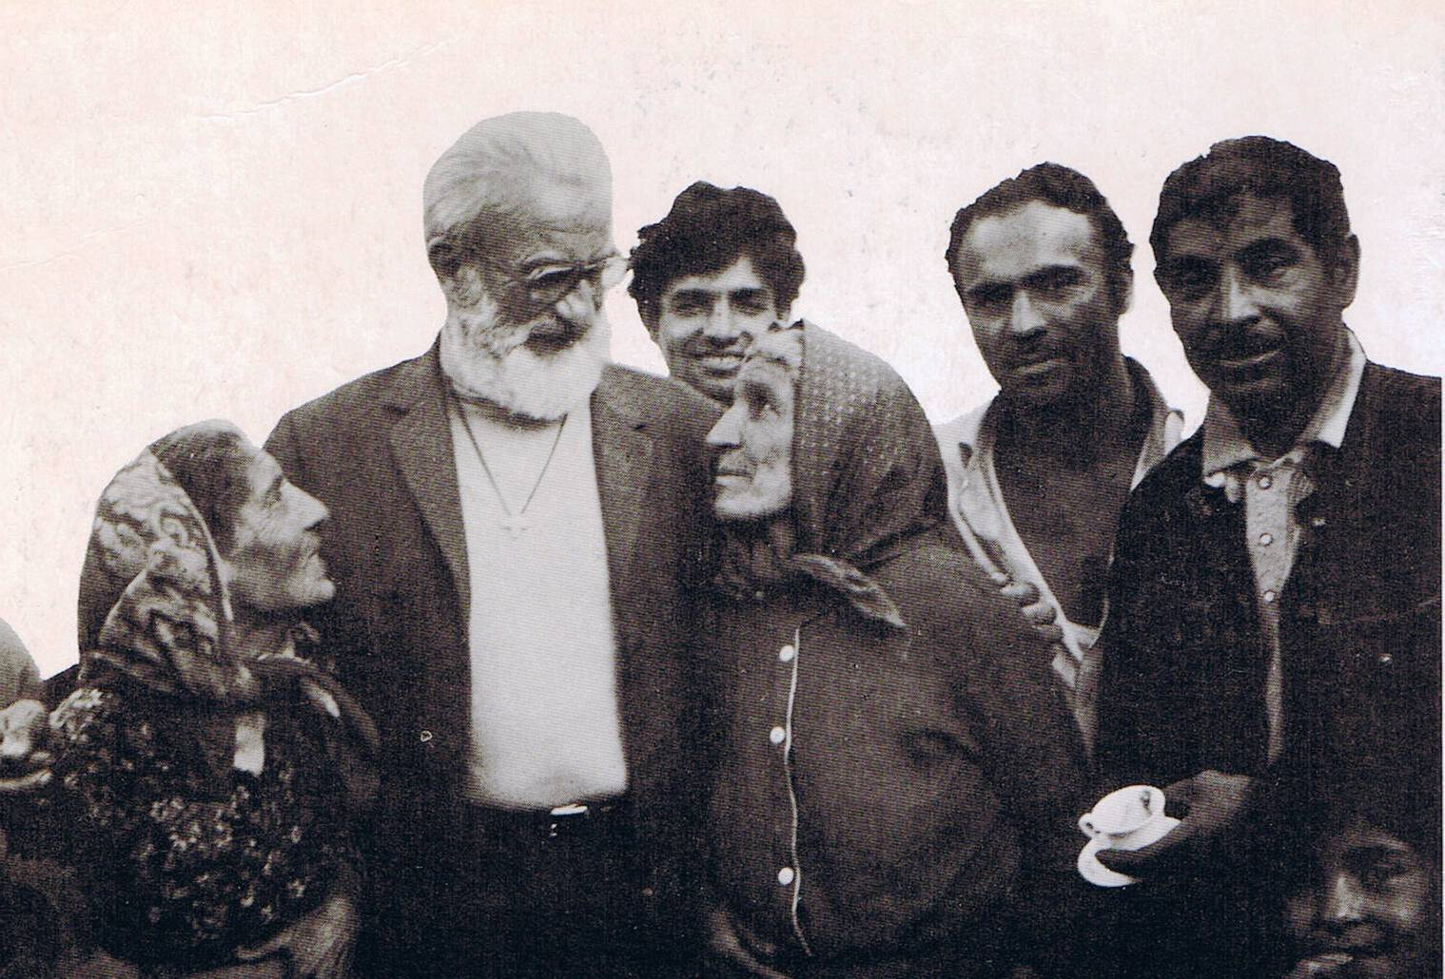

Yoshka temidden van zigeuners in de jaren zeventig van de vorige eeuw. De plaats is onbekend.

Foto: Bernard Flageul

Yoshka was nog een jonge priester toen hem als onderpastoor van een Frans dorpje werd gevraagd de zigeuners die buiten de dorpsgrenzen woonden catecheseles te geven. Die eerste ontmoeting bepaalde de rest van zijn leven. Hij wilde daarna in de nabijheid van de zigeuners verkeren en maakte zich vrij snel de zigeunertaal eigen. Als eerste schreef hij daar ook een lesmethode over: Grammaire du Tsigane Kalderash. In de zeventiger jaren van de vorige eeuw trok hij als nieuwsgierige avonturier naar landen achter het IJzeren Gordijn en ontdekte zo de internationale dimensie van de zigeunerproblematiek. Yoshka was een intelligente, humoristische man. Hij kon ook koppig zijn, maar dat had te maken met zijn groot rechtvaardigheidsgevoel. De vernederingen die zigeuners in verschillende landen moesten ondergaan troffen hem diep.
Léon en Elisa Tambour (Antwerpen), die in België zeer begaan waren met het lot van de zigeuners, ontmoetten Yoshka - inmiddels benoemd tot zigeuneraalmoezenier voor internationale contacten - in die tijd in Zuid-Frankrijk en na enige tijd besloten ze gezamenlijk een aantal religieuzen en leken uit verschillende landen bijeen te laten komen om met name over het pastorale welzijn van de zigeuners ervaringen uit te wisselen.
Wat begon als een eenmalig treffen van twaalf mensen groeide in de loop der jaren uit tot een driedaagse internationale ontmoeting tussen ruim honderd deelnemers. Om de problematiek in de diverse landen onder de aandacht te brengen, worden de bijeenkomsten telkens in een ander land gehouden, de laatste jaren vooral in Midden-Europa en voormalige Oostbloklanden.

Meer over Yoshka en de CCIT-bijeenkomst 2008 in Kroatië leest u in onze volgende PWN-Brief.

EEN TERUGBLIK

De gevoelige snaren van het pastorale werk

Na de beëindiging van zijn activiteiten als diaken temidden van de woonwagenbewoners in Maastricht - vanaf 1989 tot 2008 - geeft diaken Koen Meens s.j. een korte evaluatie.

“Van meet af aan heb ik veel inspiratie ontleend aan deze opmerkelijke groep van de Maastrichtse bevolking. De directe en persoonlijke manier van communiceren, zo typisch voor woonwagenbewoners, raakte bij mij een gevoelige snaar. Hun spontane en ongecompliceerde geloofsbeleving sprak mij aan. De devotionele en volkse uiting van hun eerbied voor het heilige liet mij niet onbewogen. Uit hun zintuiglijke beleving (zien en aanraken) spreekt een natuurlijke vroomheid.

Pastorale presentie
De pater is in hun ogen degene die dicht bij het heilige staat. Als bemiddelaar krijgt hij dan ook van hen onbeperkt krediet. Zo heb ook ik in die hoedanigheid talloze malen mogen ervaren hoe dankbaar, maar vooral ook delicaat deze pastorale taak is. Wat hierbij met name telt is een continue nabijheid. Die presentie vergt een onbaatzuchtige trouw. Van de pater wordt alles gevraagd. Het mag evenwel niet vanzelfsprekend voor hem zijn een tegenprestatie te verwachten. Toch is het mijn persoonlijke ervaring dat zulk een pastorale presentie als ultieme beloning vooral een verdieping en verrijking van je kwaliteiten als persoon en als religieus bewogen mens oplevert. Je wordt boven jezelf uitgetild en het beste in jezelf komt boven. Maar, tegelijk met deze positieve ervaringen was er ook de indringende gewaarwording van een pijnlijk isolement. De uitzonderingspositie, waarin een pastor in het algemeen verkeert, wordt versterkt wanneer deze werkt temidden van marginale bevolkingsgroepen zoals woonwagenbewoners. Dit isolement manifesteert zich vooral binnen parochiële verbanden en treft zowel de woonwagenbewoners als hun pater.

Vervreemding
Er is een niet te onderschatten risico dat er een amper te overbruggen afstand groeit tussen de wereld van de ‘burgers’ (= parochie) en ‘die van het kamp’. Ook de pater zelf wordt in dat spanningsveld opgenomen en ondervindt de nadelige uitwerking ervan. Geruisloos voltrekt zich een proces van wederzijdse vervreemding. Het kan uiteindelijk zelfs leiden tot openlijke vijandschap.
Hoofdredenen van soortgelijke negatieve ontwikkelingen kunnen zijn: onverschilligheid en gebrek aan interesse bij de parochiegeestelijkheid ten aanzien van woonwagenbewoners in hun territoria en zelfs ten aanzien van diegene die belast is met hun pastorale zorg. Een overvolle agenda is de boosdoener. Menig parochiegeestelijke neemt nauwelijks nog de gelegenheid te baat om locaties zelfs maar eenmalig te bezoeken, laat staan om op de hoogte te blijven van wat ter plaatse onder de bewoners leeft. Deze vervreemding heeft tot gevolg dat er over en weer niet of nauwelijks nog gecommuniceerd wordt en dat zulk een uithoek van het parochiële gebeuren letterlijk tot een no-go area verwordt.
In zulk een precaire situatie heb ik jarenlang gedoopt, getrouwd en gerouwd, kinderen voorbereid op hun eerste heilige communie en huisbezoeken afgelegd. Er waren - het zij met nadruk gezegd! - gelukkig ook de incidentele ervaringen van daadwerkelijke betrokkenheid en warme belangstelling onder parochiepriesters, maar dat bleef overwegend toch een uitzondering.

Tweerichtingsverkeer
Met het oog op deze vertekening en op het fnuikende gewenningsproces dat er aan weerskanten uiteindelijk debet aan is, zou ik ten slotte dit willen opmerken:
Degene die pastoraal zorg draagt voor marginale bevolkingsgroepen, moet eerst en vooral een contactpersoon zijn in beide richtingen. Hij behartigt de belangen van zowel de parochie als van de aan hem toevertrouwde minderheidsgroepering. Niet alleen administratief maar vooral ook liturgisch moet het zwaartepunt in de parochie liggen. De parochiekerk is hét trefpunt, ijkpunt en referentiekader.
De vitale verbindingslijnen die hierop moeten worden uitgezet, eisen toeleg en uiterste aandacht van de minderhedenpastor en zijn collega’ s in de parochie. Vice versa moet de vinger aan de pols worden gehouden.
Raken wederzijdse contacten hoe dan ook verstoord en geblokkeerd, dan belandt het minderhedenpastoraat op een doodlopende weg en verwordt de zielzorg tot een fictieve aangelegenheid. In feite betekent dit een terugval in het gedateerde model van de categoriale zielzorg en wordt het wezenlijke einddoel van integratie verlaten. De direct betrokkenen worden dientengevolge opnieuw gemarginaliseerd en zijn in feite het kind van de rekening.”

Diaken Koen Meens s.j.

HET INTERVIEW

Van harde zakenman tot diaken in feeststemming

“Mijn inzet voor het woonwagenpastoraat ontstond vrij plotseling door een opmerking tijdens een dekenale vergadering in Heerlen, 1994. Woonwagenmensen hadden laten weten dat zij zich door de Kerk in de steek gelaten voelden na het overlijden van hun pastor, pater Crist van Deelen ofm. Op 22 september 1994, de datum weet ik nog, nam ik een abonnement op het Woonwagennieuws (nu: het Wiel, red.) en vier dagen daarna sprak ik met de landelijke woonwagenpastor in ’s-Hertogenbosch. Nadien deed ik het woonwagencentrum de Vinkenslag (nu: de Karosseer, red.) te Maastricht aan en een paar weken later bracht ik een bezoek aan parochiepastor Hub Latten die zolang het woonwagenpastoraat voor zijn rekening nam. Ik stelde een brief op waarin ik me, voorzien van een pasfoto, voorstelde en bezorgde die bij alle woonwagenbewoners in de regio. En zo is het begonnen.”

Het zit in het karakter van diaken Jo Moberts (1935, Heerlen) in om iets te willen betekenen voor bepaalde bevolkingsgroepen die zich achtergesteld weten. Zelf schrijft hij dit onder meer toe aan de wijze waarop hij is opgegroeid. “We hadden vroeger een boerenhuis met weilanden, paardenstallen en hooizolders, dus ruimte genoeg en ’s winters overwinterden daar kermislui. Als kind speelde ik met hun kinderen. Er stond ook een tijdje een zigeunerfamilie met een heel knappe dochter en ik, als twaalfjarige, was stiekem verliefd op haar. Later vertrokken ze naar Echt en ben ik ze kwijtgeraakt, helaas. Mijn vader had een transportbedrijf en moest hard werken. Maar hij was daarnaast een sociaal bewogen man en kwam mensen tegemoet die niet veel verdienden in die tijd, zoals mijnwerkers.”

Vertrouwen
Na zijn opleiding kwam Jo Moberts in het bankwezen terecht, in de kredietsector, en was enige tijd directeur van een dochtermaatschappij van de Amrobank. “Ik ben in mijn leven met miljoenen omgegaan. Regelmatig bracht ik bezoeken aan mensen die in financiële problemen zaten. Door de zakelijkheid heen hield ik toch altijd wel rekening met de situatie waarin zij verkeerden. Als er bijvoorbeeld een kindercommunie was en de ouders het feestje door hun schulden niet konden betalen, dan liet ik ze twee maanden overslaan met aflossen, mits ze beloofden de overige opgeschoven termijnen stipt na te komen. Ook voor de vakanties en Kerstmis hanteerde ik deze methode. Dat waardeerden de mensen als zeer positief en ze kwamen dan ook hun woord na.
Maar ik bleef zakenman. ‘Vertrouwen is goed, controle is beter’ is een gevleugelde uitspraak. Toen ik voor 50.000 gulden werd opgelicht deed ik hiervan aangifte, waarna de desbetreffende persoon werd gearresteerd en in de gevangenis belandde. Daar zocht ik hem op en mijn eerste vraag was hoe hij mij dit had kunnen aandoen. Je hebt mijn vertrouwen geschonden, zei ik hem.”

Onzichtbare hand
In die tijd, rond 1975, bezat Jo Moberts alles wat hij wilde: een prachtig huis midden in de bossen, een lieve vrouw, leuke kinderen, maar hij voelde zich niet gelukkig. “Toen mijn twee kinderen opgroeiden, bracht ik ze met Kerstmis naar de kerk en bleef ik zelf in de auto zitten om een dikke sigaar te roken. Ik was die harde zakenman, goed voor de sociaal zwakkeren, maar ik miste iets in mijn leven. Wat ik vroeger had geleerd en van thuis had meegekregen - dat er toch wel een God bestaat - was ik kwijt. Een zoekende was ik. Ik schafte bijbels aan, worstelde me daar doorheen en vond daarin geen antwoord, ook niet in de nieuwe catechismus. Toen ik in 1980 het boek ‘Zekerheid en vrede’ van bisschop Gijsen las, dacht ik: hier staat toch een kern van waarheid in. De grote ommekeer kwam toen ik in de auto zat op weg naar een klant en over de radio iemand hoorde vertellen over zijn verwondering over een papegaai die ook achter zich kon kijken. Maar, zo zei hij, het grootste wonder van de schepping is niet die papegaai die ziet wat achter hem gebeurt, maar de mens. En plotseling ging ik daarover nadenken. Hoe alles functioneert, ademhaalt. Het leven zelf. Dat was voor mij het geloofsmoment dat er een God bestaat.
Het eerste dat ik vervolgens moest doen was te biecht gaan. In de plaatselijke kerk sloot ik me aan bij de rij biechtelingen en toen ik bijna aan de beurt was, bedacht ik mezelf en keerde om. Nu is er bij de uitgang van die kerk een St.-Antoniuskapelletje. Antonius is mijn tweede patroonheilige - mijn doopnamen zijn Jozef Antonius Ignatius - en een onzichtbare hand hield mij tegen. Hoe wonderlijk! Vervolgens liep ik terug en recht de biechtstoel in. Mijn hele verhaal heb ik daar verteld: van zondaar tot verloren zoon. Ik kreeg de absolutie en ben naar huis gedanst als een herboren mens. Er was een enorme last van mij afgevallen.”

Dankbaar
Aansluitend volgde Jo Moberts in 1981 een geloofscursus. Ter plekke vroeg iemand hem of het diakenschap iets voor hem kon zijn en verwees hem naar een informatiebijeenkomst.
“Ik vond me een te zondig mens hiervoor, maar toch ben ik er samen met mijn vrouw op afgestapt. Na ook nog gesprekken met de bisschop van het bisdom Roermond en enkele adviseurs, begon ik in 1983 aan de diakenopleiding. Tijdens die scholing ben ik weleens vanwege het gedrag van medestudenten kwaad opgestapt. De rector liet het er niet bij zitten en riep mij bij zich. De tweede keer dat ik boos werd, hoefde ik niet meer bij hem te komen.
Het motief waarom ik diaken ben geworden en werkzaam ben onder de woonwagenbewoners is pure dankbaarheid. Ik heb twee keer de dood in de ogen gekeken, zo ook mijn vrouw. Ik kreeg op mijn vijftigste een hartinfarct en moest met spoed geopereerd worden in Genève. Toen ik daarvan weer terugkeerde op het vliegveld in Beek, Limburg, heb ik de grond gekust met in gedachten de woorden: ik was dood en nu leef ik weer.”

Gelukkig, gelovig mens
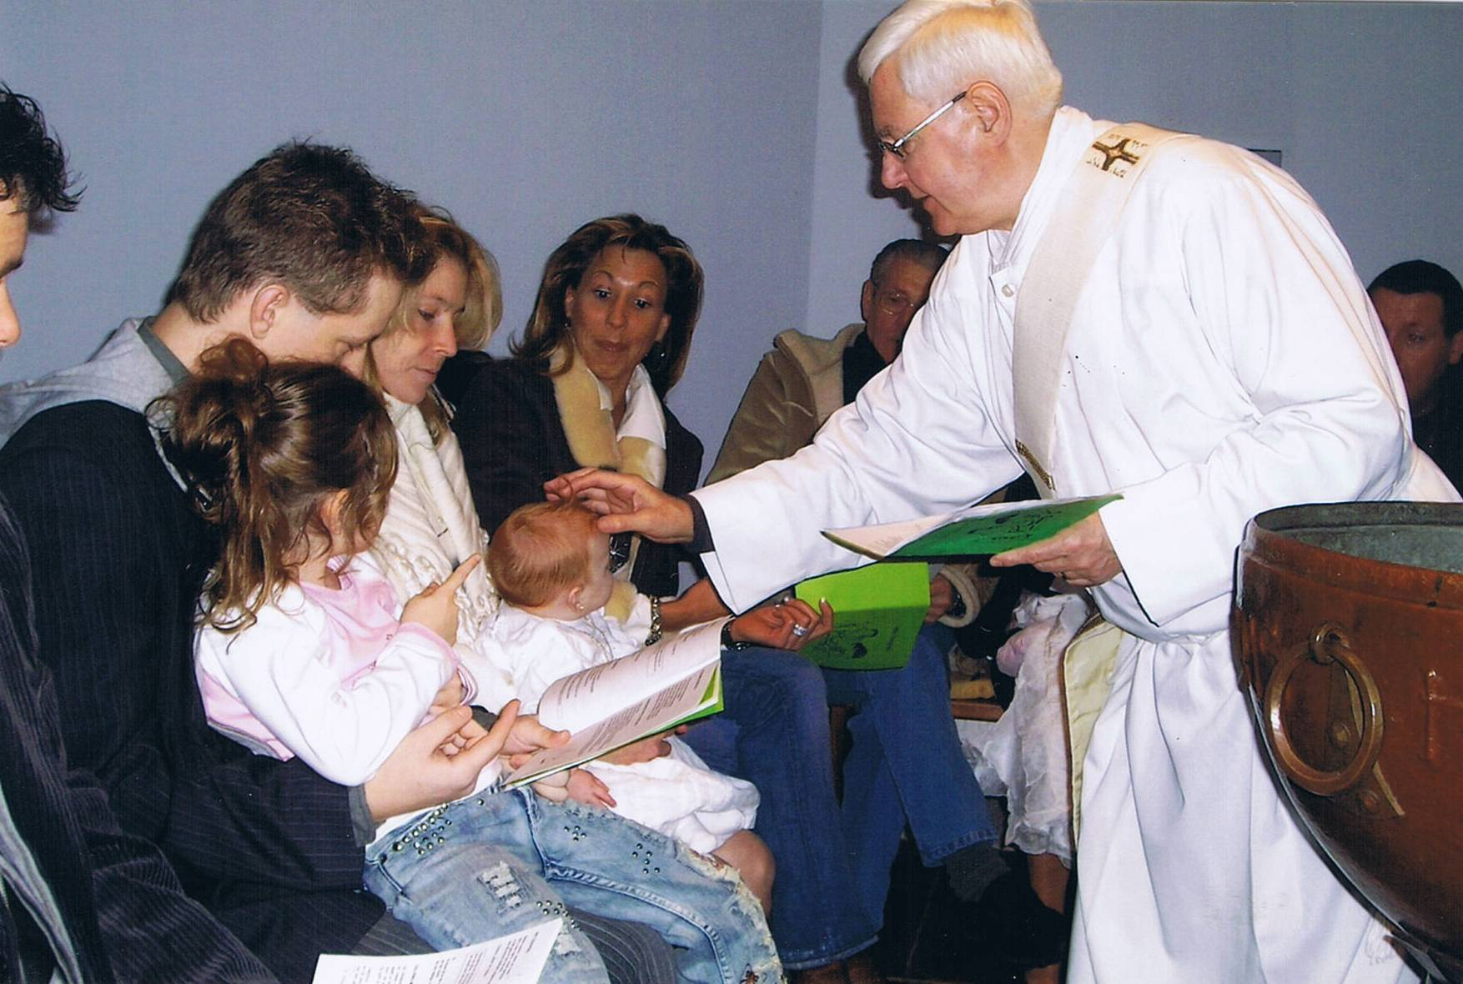
In 1994 ging Jo Moberts met Wiel Damen, voormalig hoofdonderwijzer van de woonwagenschool, voor het eerst op pad om woonwagenbewoners te bezoeken. Dat schoot niet zo op, want meester Damen ontmoette steeds oude bekenden aan wie hij les had gegeven. Hierna ging Jo alleen. Zijn eerste bezoek was aan een man in een wagen in Bocholtz. “Zijn moeder vroeg mij daarna ook binnen en van lieverlee breidden de ontmoetingen zich uit. De mensen zelf wezen mij de weg en er werd steeds verder doorverteld dat ik ‘de nieuwe pater’ was.

Diaken Moberts tijdens een doopplechtigheid
(2005)

Bij de woonwagenmensen ben ik van hen, of zoals ze op z’n Limburgs zeggen: ‘Gij bent van ons’. Niet dat ik elke dag het evangelie bij ze verkondig, maar ik probeer door mijn aanwezigheid het geloof te vertegenwoordigen. Ik ben een gelukkig, gelovig mens geworden en die blijheid en overtuiging die ik in mij draag, neem ik mee naar de mensen toe. We lachen ook heel wat af. Ook in droeve tijden, al klinkt dat wat tegenstrijdig.
Mijn vrolijkheid steekt ook de jeugd aan. Ik ben vrijwel altijd in een feeststemming, alleen al door de vele eerste communies en doopjes die ik mag verrichten en de partijtjes daarna. Ik doop per jaar soms meer kinderen dan een parochiepastoor.
In de vastentijd ga ik alle vierhonderd wagens af in de regio. Daarbij moet ik mijn tijd goed verdelen, want ik probeer overal wel een gesprekje aan te gaan. Enkele weken voor Pasen knip ik zo’n achthonderd palmtakjes van buxusstruiken in enkele woonwagentuintjes, met toestemming uiteraard. Ik zegen ze en deel ze uit op alle woonwagencentra. Veel mensen hebben aan één takje niet genoeg. Ze plaatsen het ene achter het corpus van het kruisbeeld, het andere in de caravan of in de auto. Ik zie het palmtakje meer als een paastakje. Het is een teken van welkom aan Christus en de aanwezigheid van Hem onder ons. Het is ook een blijk van bescherming en beschutting zoeken bij God.
Veel bewoners hebben een kapelletje in de tuin of een hoekje in de wagen, een huiskerkje, gewijd aan Maria en aan God. Ze voelen zich van oudsher niet zo op hun gemak in een parochiekerk. Een mevrouw in Kerkrade zei me eens: ‘Ik zou zondags graag naar de kerk komen, maar ik weet dat de mensen in een boog om mij heen gaan zitten, omdat ik van ‘het kamp’ kom.’ Dat zit gevoelsmatig erg hoog. Ze voelen zich minder, terwijl dat helemaal niet nodig is. Voor het uiten van hun volksgeloof gaan ze liever naar de kapel in ’t Zand in Roermond of naar Lourdes.”

Mensenlevens
“Voorheen werkte ik zowel in de parochie als op woonwagencentra, maar ik liet bij beide steken vallen. Sinds 2006 werk ik alleen voor de woonwagenmensen en heb het eens zo druk gekregen. Behalve pastoraal, help ik ze ook op maatschappelijk gebied vooruit. Vooral mensen die het moeilijk hebben en buiten de boot vallen. Door mijn vroegere functie ben ik in staat ze op financieel terrein bij te staan. Ik neem wat gedaan moet worden niet over, maar ga wel met de woonwagenbewoners mee naar de juiste instellingen en kantoren.
Ik ontmoet ouderen die helemaal zijn vastgelopen, zozeer dat de zin in het leven ze ontbreekt. Ik probeer dan eerst het hele financiële plaatje te ontrafelen en op orde te krijgen. Er gaat vaak een jaar overheen voordat het allemaal is opgelost, maar je redt daardoor mensenlevens en je brengt het geluk terug. Daarin zit de dankbaarheid.”

Reizende diaken
“In mijn opleiding tot diaken heb ik niet gekozen voor de dienst aan het altaar, maar voor de dienst in het veld. Christus trok ook rond en zocht de mensen op. In Zijn navolging ben ik een reizende diaken onder de reizigers.” <<

TOERUSTING

Een luisterend oor

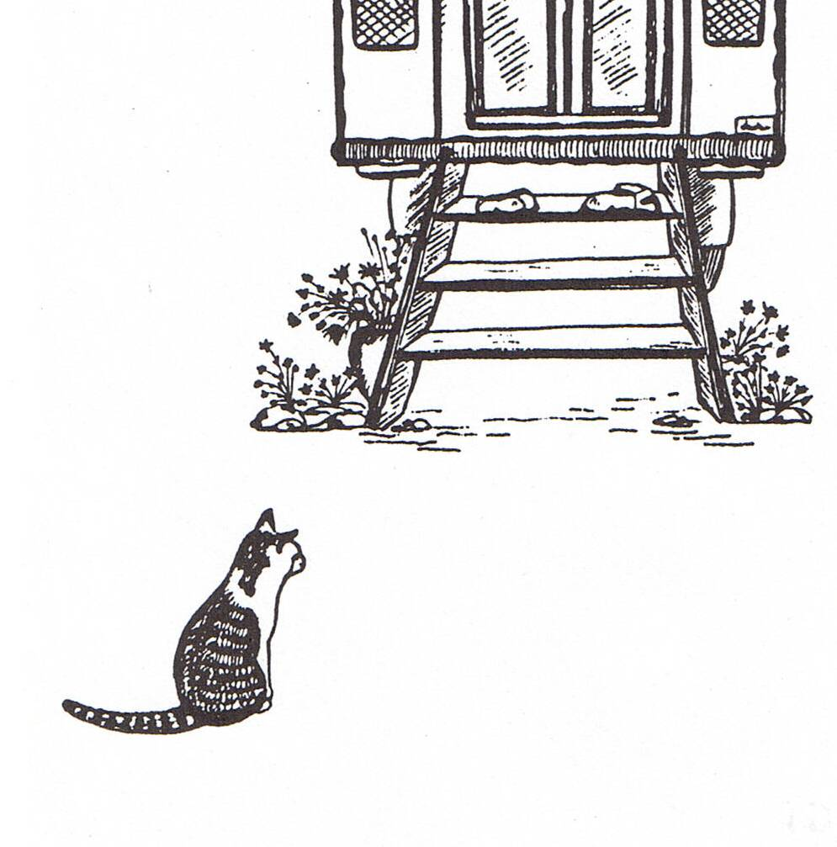
De toerustingscursus Wagenderwijs die achtereenvolgens in de plaatsen Zwolle (11 februari) en ’s-Hertogenbosch (10 maart) is gehouden, telde een dertigtal deelnemers. In het dagelijkse werk
is het belangrijk om bij het verhaal van de ander te vertrekken en zijn of haar spoor te volgen, zonder echter jezelf te verliezen. Cursusleiders Henk Jongerius o.p. en Nel van der Loos borduurden hierop door aan de hand van het thema Een luisterend oor, met theorie, schriftlezingen en creatieve oefeningen. Daarnaast werd voldoende tijd uitgetrokken voor onderlinge uitwisseling van ervaringen in het (bezoek)werk onder woonwagenbewoners, Sinti en Roma.

De eendagscursus Wagenderwijs is bestemd voor pastores, diakens, parochiemedewerkers en vrijwilligers die contacten onderhouden met woonwagenbewoners, Sinti en Roma. De cursus kan ook worden georganiseerd in uw dekenaat of bisdom. Het minimum aantal deelnemers is twaalf.

Meer informatie:
PWN, Emmaplein 19 B, 5211 VZ ’s-Hertogenbosch, tel, 073 - 6921399, pwin@tiscali.nl

Wij gedenken…

+ Op 16 november 2007 overleed ‘Juffrouw Marijnissen’ zoals de woonwagenbewoners haar noemden. Zr. RIET MARIJNISSEN (Breda), lid van de congregatie van de Catechisten van Breda, deelde als maatschappelijk werkster van november 1968 tot december 1986 lief en leed met de woonwagenbewoners in Bergen op Zoom en daarbuiten. Ze is 85 jaar geworden.

+ Zowel in de regio Hilversum als in Amersfoort werkte PIET VERBART (Leusden) in de zestiger en zeventiger jaren van de vorige eeuw als aalmoezenier voor de woonwagenbewoners. Later, in de jaren tachtig, was hij onder andere een tijdlang de bevlogen voorzitter van de Stichting Woonwagenbewoners, Zigeuners en Kerken (Stichting WOZIK) in Utrecht. Hij overleed op 18 februari jl. op 82-jarige leeftijd.

+ Tientallen jaren was hij actief betrokken bij de instelling Pastoraat Woonwagenbewoners in Nederland, eerst als lid van de Pastorale Commissie en later als bestuurslid van de Stichting Mgr. Bekkersfonds. Tot aan zijn overlijden, op 2 april jl., was LOUIS WINNUBST (’s-Hertogenbosch) nog lid van deze stichting. Louis Winnubst bereikte de leeftijd van 83 jaar.

COLOFON

Pastoraat voor Woonwagenbewoners, Sinti en Roma in Nederland - PWN
Stichting Media PWN
Stichting Mgr. Bekkersfonds
Emmaplein 19 B,
5211 VZ ’s-Hertogenbosch
Tel. 073 - 6921399; pwin@tiscali.nl
Meer info onder: www.rkdiaconie.nl

De PWN-Brief is een viermaandelijkse uitgave van het PWN.

Interviews en teksten:
Jan van der Zandt m.s.c.
Hélène van Hout

Lay-out en eindredactie:
Hélène van Hout

Een vrijwillige bijdrage om deze PWN-Brief te bekostigen stellen wij zeer op prijs en is welkom op bankrekening 12.19.05.101 of gironummer 3607300 ten name van Pastoraat Woonwagenbewoners in Nederland te ’s-Hertogenbosch.

De akte van bekendheid stelt in aanwezigheid van vier getuigen de identiteit van iemand vast. Deze akte geeft géén recht op een legale status.

